
ผลการปฏิบัติราชการในรอบเดือนของ งานสอบสวน
ประจำเดือน ตุลาคม พ.ศ.2567
สถานีตำรวจภูธรเชียงแสน

- รับแจ้งลงบันทึกประจำวัน จำนวน 150 เรื่อง
- รับแจ้งความเอกสารหาย จำนวน 136 เรื่อง
- ออกหมายเรียก จำนวน 12 หมาย
- การรับแจ้งความคดีอาญา
ประเภทความผิด | รับแจ้ง | จับกุม  (คดี) | จับกุม  (คดี)
1. ฐานความผิดเกี่ยวกับชีวิต ร่างกาย และเพศ (ภาพรวม) | 1 | 1 | 2
2. ฐานความผิดเกี่ยวกับทรัพย์ (ภาพรวม) | 4 | 4 | 10
3. ฐานความผิดตาม พ.ร.บ.(รวมเฉพาะ 3.1-3.17) | - | - | -
4. คดีความผิดที่รัฐเป็นผู้เสียหาย (รวม 4.1-4.9) | 31 | 21 | 21
รวม | 36 | 26 | 33

ปัญหา/อุปสรรคในการปฏิบัติงาน
- ไม่มี

ผลการปฏิบัติราชการในรอบเดือนของ งานสอบสวน
ประจำเดือน ตุลาคม พ.ศ.2567
สถานีตำรวจภูธรเชียงแสน
งานสอบสวน
เมื่อวันที่ 16 ต.ค.2567 เวลาประมาณ 07.30 น. พนักงานสอบสวน พร้อมด้วยผู้ช่วยพนักงานสอบสวน และเจ้าพนักงานจราจร เดินทางไปตรวจที่เกิดเหตุ รถยนต์เสียหลักพลิกคว่ำ
เหตุเกิด บริเวณถนนบ้านเชียงแสนน้อย หมู่ 7 ต.เวียง อ.เชียงแสน จว.เชียงราย
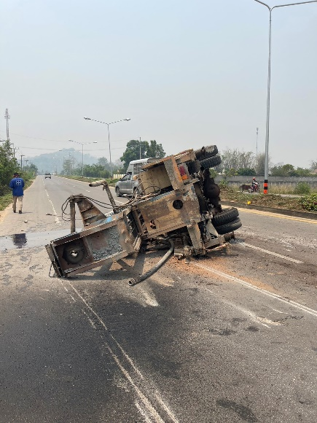

ผลการปฏิบัติราชการในรอบเดือนของ งานสอบสวน
ประจำเดือน ตุลาคม พ.ศ.2567
สถานีตำรวจภูธรเชียงแสน

งานสอบสวน

ช่วงวันที่ 1 - 31 ตุลาคม 2567 พนักงานสอบสวนได้รับสำนวนคดีอาญา ไว้ทำการสอบสวน จำนวน 38 คดี

